Некоммерческое акционерное общество
«АЛМАТИНСКИЙ УНИВЕРСИТЕТ ЭНЕРГЕТИКИ И СВЯЗИ»

Кафедра электроники

ОТЧЕТ
по лабораторной работе № 1

По дисциплине: «Электроника»

На тему: “Исследование характеристик выпрямительного полупроводникового диода и схему полупериодного выпрямителя”

Специальность: «Автоматизация и Управление»

Выполнили: Суворов Р. Е., Рахметова З. К., Шин В. А.,
Фахрутдинов Д. Р., Группа: АУ-18-5

Принял: cтарший преподаватель Жумагазин Б. А.

« » 2019 г.
(оценка) (подпись)

Алматы 2019
Цель работы:
Научиться снять и анализировать ВАХ выпрямительного диода и на его основе расчитать статистические параметры выпрямтельных диодов;
Исследовать схемы однополупериодного вырямителя на основе полупроводниковом диоде;
Приобретение навыков работы со справочной литературой по диодам.

Выполнение работы:

ВАХ полупроводникового диода прямой проводимости:
U | 0.3 | 0.4 | 0.5 | 0.53 | 0.56 | 0.59 | 0.62 | 0.65 | 0.70
I | 0.01 | 0.02 | 0.13 | 0.26 | 0.64 | 1.06 | 1.68 | 2.63 | 4.83

ВАХ полупроводникового диода обратной проводимости:
U | 0.10 | 0.15 | 0.20 | 0.25 | 0.30 | 0.35 | 0.40 | 0.45 | 0.5
I | 0 | 0 | 0 | 0 | 0 | 0 | 0 | 0 | 0

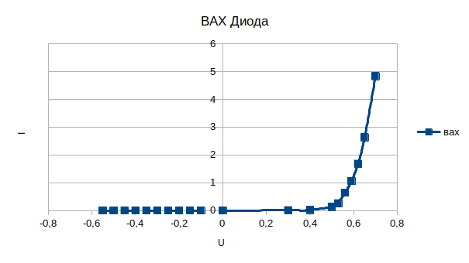
Рисунок 1. ВАХ Диода
Из данных графиков и таблиц зависимостей видно, что выпрямительный полупровожниковый диод проводит ток только в одном направлений. Эту особенность использвуют в “Диодном мосте”.

Вот как он действует на переменный ток:
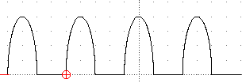

Рисунок 2. Осцилограмма 1

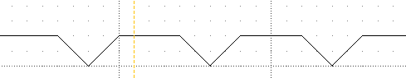

Рисунок 3. Осцилограмма 2
Вывод:
Я научился снимать и анализировать ВАХ выпрямительного диода и на его основе расчитывать статистические параметры выпрямтельных диодов;
Я исследовал схемы однополупериодного вырямителя на основе полупроводниковом диоде;
Приобрел навыки в работе со справочной литературой по диодам.

